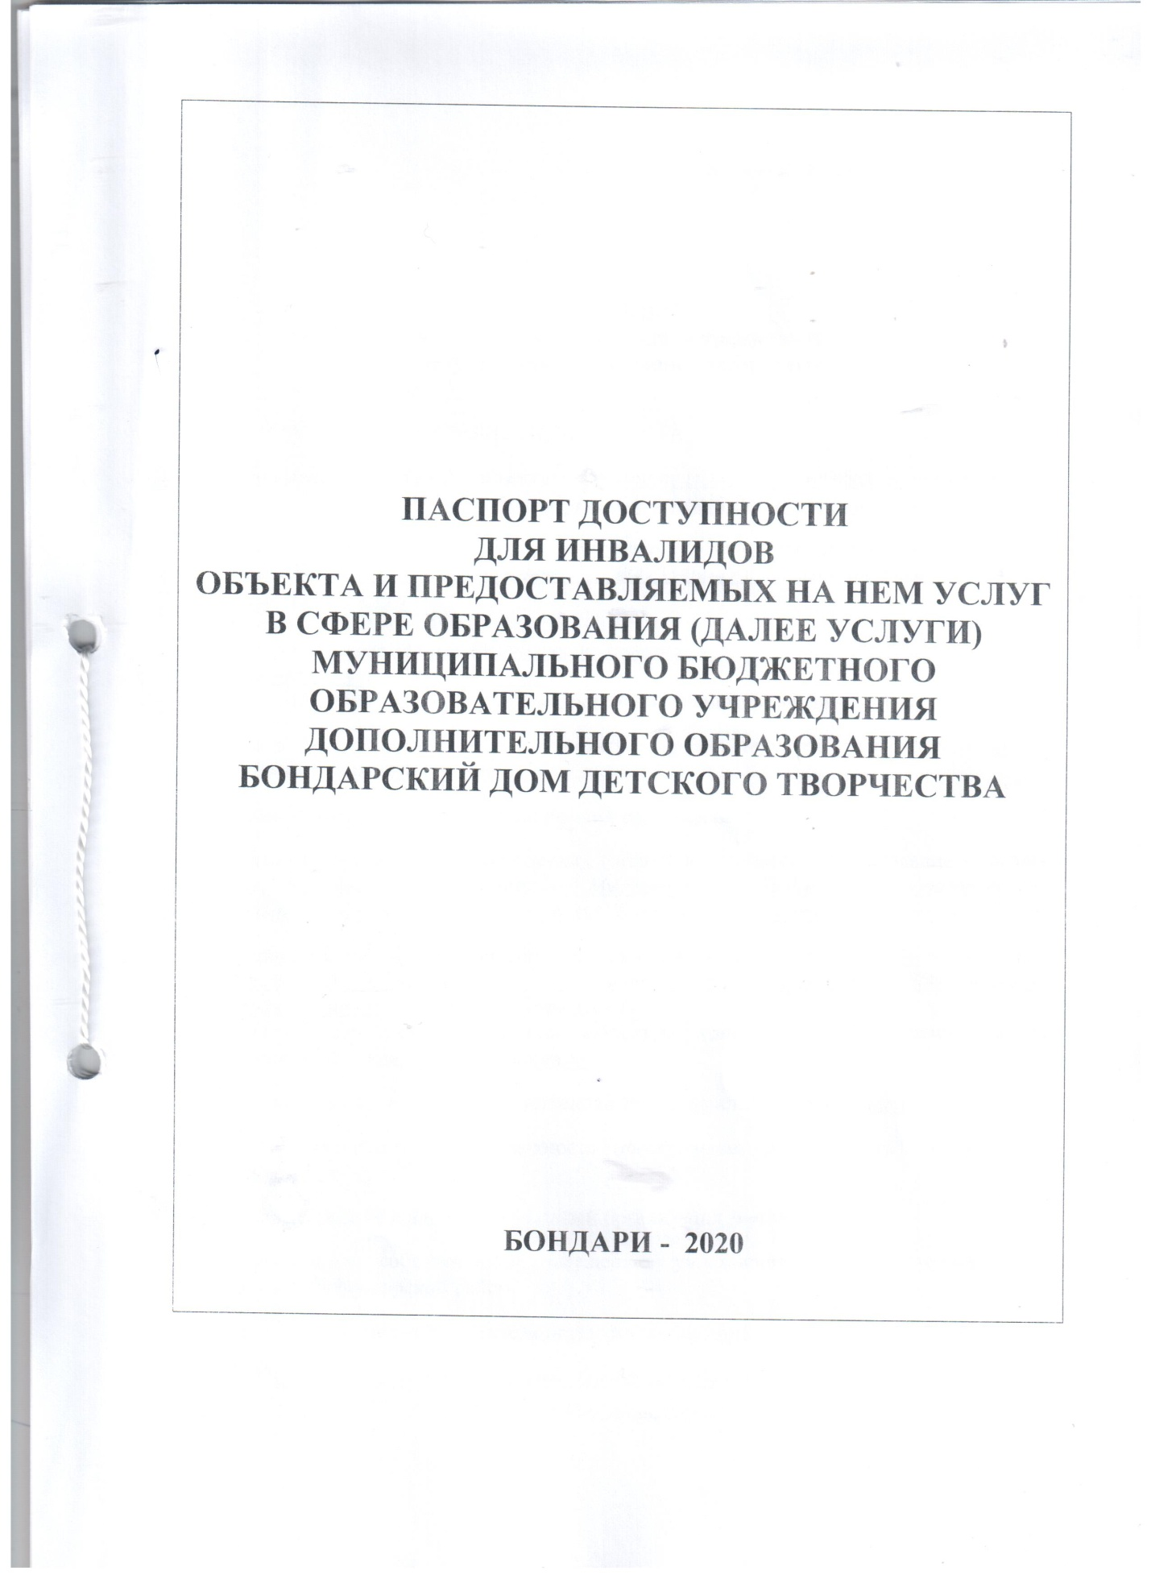
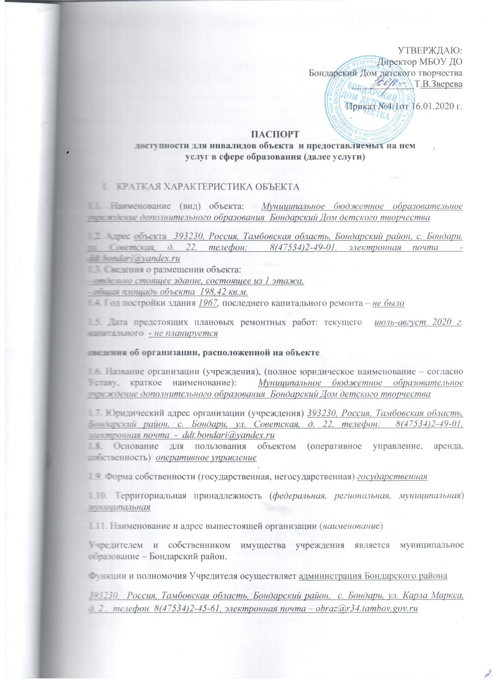
2. КРАТКАЯ ХАРАКТЕРИСТИКА ДЕЙСТВУЮЩЕГО ПОРЯДКА ПРЕДОСТАВЛЕИЯ НА ОБЪЕКТЕ УСЛУГ НАСЕЛЕНИЮ
2.1 Сфера деятельности (здравоохранение, образование, социальная защита, физическая культура и спорт, культура, связь и информация, транспорт, жилой фонд, потребительский рынок и сфера услуг, другое) дополнительное образование
2.2 Виды оказываемых услуг: реализация дополнительных общеразвивающих и образовательных программ
2.3 Форма оказания услуг: (на объекте, с длительным пребыванием, в т.ч. проживанием, на дому, дистанционно) на объекте
2.4 Категории обслуживаемого населения по возрасту: (дети, взрослые трудоспособного возраста, пожилые; все возрастные категории) дети
2.5 Категории обслуживаемых инвалидов: инвалиды, передвигающиеся на коляске - нет, инвалиды с нарушениями опорно-двигательного аппарата – нет ; нарушениями зрения, нарушениями слуха, нарушениями умственного развития - нет
2.6 Плановая мощность: посещаемость (количество обслуживаемых в день), вместимость, пропускная способность посещаемость – 45 человек, вместимость - 60

2.7 Участие в исполнении ИПР инвалида, ребенка-инвалида (да, нет) нет
3. ОЦЕНКА СОСТОЯНИЯ И ИМЕЮЩИХСЯ НЕДОСТАТКОВ В ОБЕСПЕЧЕНИИ УСЛОВИЙ ДОСТУПНОСТИ ДЛЯ ИНВАЛИДОВ ОБЪЕКТА
№№  п/п | Основные показатели доступности для инвалидов объекта | Оценка состояния и имеющихся недостатков в обеспечении условий доступности для инвалидов объекта
1. | выделенные стоянки автотранспортных средств для инвалидов | отсутствуют
2 | сменные кресла-коляски | отсутствуют
3 | адаптированные лифты | отсутствуют
4 | поручни | отсутствуют
5 | пандусы | имеются
6 | подъемные платформы | отсутствуют
7 | раздвижные двери | отсутствуют
8. | доступные входные группы | отсутствуют
9. | доступные санитарно-гигиенические помещения | отсутствуют
10. | достаточная ширина дверных проемов в стенах, лестничных маршей, площадок | отсутствуют
11. | надлежащее размещение оборудования и носителей информации, необходимых для обеспечения беспрепятственного доступа к объектам (местам предоставления услуг) инвалидов, имеющих стойкие расстройства функции зрения, слуха, передвижения | отсутствуют
12. | дублирование необходимой для инвалидов, имеющих стойкие расстройства функции зрения, зрительной информации – звуковой информацией, а также надписей, знаков и иной текстовой и графической информации – знаками, выполненными рельефно-точечным шрифтом Брайля и на контрастном фоне | отсутствуют
13. | дублирование необходимой для инвалидов по слуху звуковой информации зрительной информацией | отсутствуют
14. | иные

4. ОЦЕНКА СОСТОЯНИЯ И ИМЕЮЩИХСЯ НЕДОСТАТКОВ В ОБЕСПЕЧЕНИИ УСЛОВИЙ ДОСТУПНОСТИ ДЛЯ ИНВАЛИДОВ ПРЕДОСТАВЛЯЕМЫХ УСЛУГ
№№  п \п | Основные показатели доступности для инвалидов предоставляемой услуги | Оценка состояния и имеющихся недостатков в обеспечении условий доступности для инвалидов предоставляемой услуги
1. | наличие при входе в объект вывески с названием организации, графиком работы, планом здания, выполненных рельефно-точечным шрифтом Брайля и на контрастном фоне | имеется
2. | обеспечение инвалидам помощи, необходимой для получения в доступной для них форме информации о правилах предоставления услуги, в том числе об оформлении необходимых для получения услуги документов, о совершении ими других необходимых для получения услуги действий | отсутствует
3. | проведение инструктирования или обучения сотрудников, предоставляющих услуги населению, для работы с инвалидами, по вопросам, связанным с обеспечением доступности для них объектов и услуг | имеется
4. | наличие работников организаций, на которых административно-распорядительным актом возложено оказание инвалидам помощи при предоставлении им услуг | имеется
5. | предоставление услуги с сопровождением инвалида по территории организации | имеется
6. | предоставление инвалидам по слуху при необходимости услуги с использованием русского жестового языка, включая обеспечение допуска на объект сурдопереводчика, тифлопереводчика | отсутствует
7. | соответствие транспортных средств, используемых для предоставления услуг населению, требованиям их доступности для инвалидов | отсутствует
8. | обеспечение допуска на объект, в котором предоставляются услуги, собаки-проводника при наличии документа, подтверждающего ее специальное обучение, выданного по форме и в порядке, утвержденном приказом Министерства труда и социальной защиты Российской Федерации | отсутствует
9 | наличие в одном из помещений, предназначенных для проведения массовых мероприятий, индукционных петель и звукоусиливающей аппаратуры | отсутствует
10. | адаптация официального сайта органа и организации, предоставляющей услуги в сфере образования, для лиц с нарушением зрения (слабовидящих) | имеется
11. | обеспечение предоставления услуг тьютора | отсутствует
12. | иные

5. ПРЕДЛАГАЕМЫЕ УПРАВЛЕНЧЕСКИЕ РЕШЕНИЯ ПО СРОКАМ И ОБЪЁМАМ РАБОТ, НЕОБХОДИМЫМ ДЛЯ ПРИВЕДЕНИЯ ОБЪЕКТА И ПОРЯДКА ПРЕДОСТАВЛЕНИЯ НА НЁМ УСЛУГ В СООТВЕТСТВИЕ С ТРЕБОВАНИЯМИ ЗАКОНОДАТЕЛЬСТВА РОССИЙСКОЙ ФЕДЕРАЦИИ ОБ ОБЕСПЕЧЕНИИ УСЛОВИЙ ИХ ДОСТУПНОСТИ ДЛЯ ИНВАЛИДОВ
N  п/п | Предлагаемые управленческие решения по объёмам работ, необходимым для приведения объекта в соответствие с требованиями законодательства Российской Федерации об обеспечении условий их доступности для инвалидов | Сроки
1 | выделенные стоянки автотранспортных средств для инвалидов | 2023
2 | установка знаков, указателей об объекте | 2020-2023
3 | установка пандуса на входе | 2020
4 | установка поручней (наружных и внутренних) | 2020-2021
5 | доступные входные группы | 2025
6 | Переоборудование санитарно-гигиенического помещения (с установкой перил, санузла на высоте 50 см, установкой кнопки экстренного вызова) | 2030
7 | надлежащее размещение оборудования и носителей информации, необходимых для обеспечения беспрепятственного доступа к объектам (местам предоставления, услуг) инвалидов, имеющих стойкие расстройства функции зрения, слуха и передвижения | 2021-2028
8 | дублирование необходимой для инвалидов, имеющих стойкие расстройства функции зрения, зрительной информации - звуковой информацией, а также надписей, знаков и иной текстовой и графической информации - знаками, выполненными рельефно-точечным шрифтом Брайля и на контрастном фоне | 2022-2025
9 | дублирование необходимой для инвалидов по слуху звуковой информации зрительной информацией | 2022-2024
10 | Разработка информационных Памяток об объекте и предоставляемых на нем услугах | 2020-2022
11 | Приобретение индукционной петли и/или звукоусиливающей аппаратуры | 2025-2028

Период проведения работ: до 2030 года
Ожидаемый результат: доступность объекта маломобильным группам населения.
Информация (паспорт доступности) размещена на сайте МБОУ ДО Бондарский Дом детского творчества ddt.bondari@yandex.ru
МБОУ ДО Бондарский Дом детского творчества оставляет за собой право вносить изменения и дополнения в Паспорт доступности объекта и предоставляемых на нем услуг с учетом финансирования и потребности в предоставлении услуг на качественно новом уровне с учетом изменения федерального и регионального законодательства.
6. Особые отметки

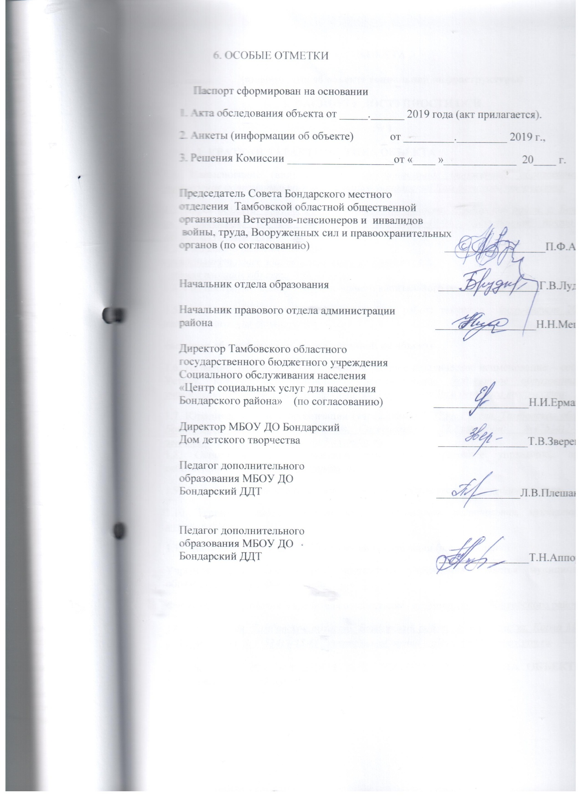

АНКЕТА
(информация об объекте социальной инфраструктуры)
К ПАСПОРТУ ДОСТУПНОСТИ ОСИ
№ 1
1. КРАТКАЯ ХАРАКТЕРИСТИКА ОБЪЕКТА
1.1. Наименование (вид) объекта: Муниципальное бюджетное образовательное учреждение дополнительного образования Бондарский Дом детского творчества
1.2. Адрес объекта 393230, Россия, Тамбовская область, Бондарский район, с. Бондари, ул. Советская, д. 22, телефон: 8(47534)2-49-01, электронная почта - ddt.bondari@yandex.ru
1.3. Сведения о размещении объекта:
- отдельно стоящее здание, состоящее из 1 этажа,
- общая площадь объекта 198,42 кв.м.
1.4. Год постройки здания 1967, последнего капитального ремонта – не было
1.5. Дата предстоящих плановых ремонтных работ: текущего июль-август 2020 г. капитального - не планируется
сведения об организации, расположенной на объекте
1.6. Название организации (учреждения), (полное юридическое наименование – согласно Уставу, краткое наименование): Муниципальное бюджетное образовательное учреждение дополнительного образования Бондарский Дом детского творчества
1.7. Юридический адрес организации (учреждения) 393230, Россия, Тамбовская область, Бондарский район, с. Бондари, ул. Советская, д. 22, телефон: 8(47534)2-49-01, электронная почта - ddt.bondari@yandex.ru
1.8. Основание для пользования объектом (оперативное управление, аренда, собственность) оперативное управление
1.9. Форма собственности (государственная, негосударственная) государственная
1.10. Территориальная принадлежность (федеральная, региональная, муниципальная) муниципальная
1.11. Наименование и адрес вышестоящей организации (наименование)
Учредителем и собственником имущества учреждения является муниципальное образование – Бондарский район.
Функции и полномочия Учредителя осуществляет администрация Бондарского района
393230, Россия, Тамбовская область, Бондарский район, с. Бондари, ул. Карла Маркса, д. 2 , телефон 8(47534)2-45-61, электронная почта – obraz@r34.tambov.gov.ru
2. ХАРАКТЕРИСТИКА ДЕЯТЕЛЬНОСТИ ОРГАНИЗАЦИИ НА ОБЪЕКТЕ (по обслуживанию населения)
2.1 Сфера деятельности (здравоохранение, образование, социальная защита, физическая культура и спорт, культура, связь и информация, транспорт, жилой фонд, потребительский рынок и сфера услуг, другое) дополнительное образование
2.2 Виды оказываемых услуг: реализация дополнительных общеразвивающих и образовательных программ
2.3 Форма оказания услуг: (на объекте, с длительным пребыванием, в т.ч. проживанием, на дому, дистанционно) на объекте
2.4 Категории обслуживаемого населения по возрасту: (дети, взрослые трудоспособного возраста, пожилые; все возрастные категории) дети
2.5 Категории обслуживаемых инвалидов: инвалиды, передвигающиеся на коляске - нет, инвалиды с нарушениями опорно-двигательного аппарата – нет ; нарушениями зрения, нарушениями слуха, нарушениями умственного развития - нет
2.6 Плановая мощность: посещаемость (количество обслуживаемых в день), вместимость, пропускная способность посещаемость – 45 человек, вместимость - 60

2.7 Участие в исполнении ИПР инвалида, ребенка-инвалида (да, нет) нет
3. Состояние доступности объекта для инвалидов
и других маломобильных групп населения (МГН)

3.1 Путь следования к объекту пассажирским транспортом
(описать маршрут движения с использованием пассажирского транспорта)
Автобусом от Автовокзала с. Бондари,
наличие адаптированного пассажирского транспорта к объекту нет
3.2 Путь к объекту от ближайшей остановки пассажирского транспорта:
3.2.1 расстояние до объекта от остановки транспорта 500 м
3.2.2 время движения (пешком) 7-10 мин
3.2.3 наличие выделенного от проезжей части пешеходного пути (да, нет),
3.2.4 Перекрестки: нерегулируемые; регулируемые, со звуковой сигнализацией, таймером; нет
3.2.5 Информация на пути следования к объекту: акустическая, тактильная, визуальная; нет
3.2.6 Перепады высоты на пути: есть, нет (съезд с тротуара на проезжую часть и обратно)
Их обустройство для инвалидов на коляске: да, нет (необходимо обустройство пандусов для съезда с тротуара на проезжую часть и обратно)
3.3 Вариант организации доступности ОСИ (формы обслуживания)* с учетом СП 35-101-2001
№  п/п | Категория инвалидов  (вид нарушения) | Вариант организации доступности объекта
1. | Все категории инвалидов и МГН
 | в том числе инвалиды:
2 | передвигающиеся на креслах-колясках | ВНД
3 | с нарушениями опорно-двигательного аппарата | ДУ
4 | с нарушениями зрения | ДУ
5 | с нарушениями слуха | ДУ
6 | с нарушениями умственного развития | ДУ
* - указывается один из вариантов: «А», «Б», «ДУ», «ВНД»
4. Управленческое решение (предложения по адаптации основных структурных элементов объекта)
№  п \п | Основные структурно-функциональные зоны объекта | Рекомендации по адаптации объекта (вид работы)*
1 | Территория, прилегающая к зданию (участок) | Выделение места и установка знаков для стоянки машин для инвалидов
2 | Вход (входы) в здание | капитальный ремонт, установка пандусов и поручней
3 | Путь (пути) движения внутри здания (в т.ч. пути эвакуации) | Капитальный и текущий ремонт
4 | Зона целевого назначения (целевого посещения объекта) | капитальный ремонт
5 | Санитарно-гигиенические помещения | Капитальный ремонт
6 | Система информации на объекте (на всех зонах) | текущий ремонт
7 | Пути движения к объекту (от остановки 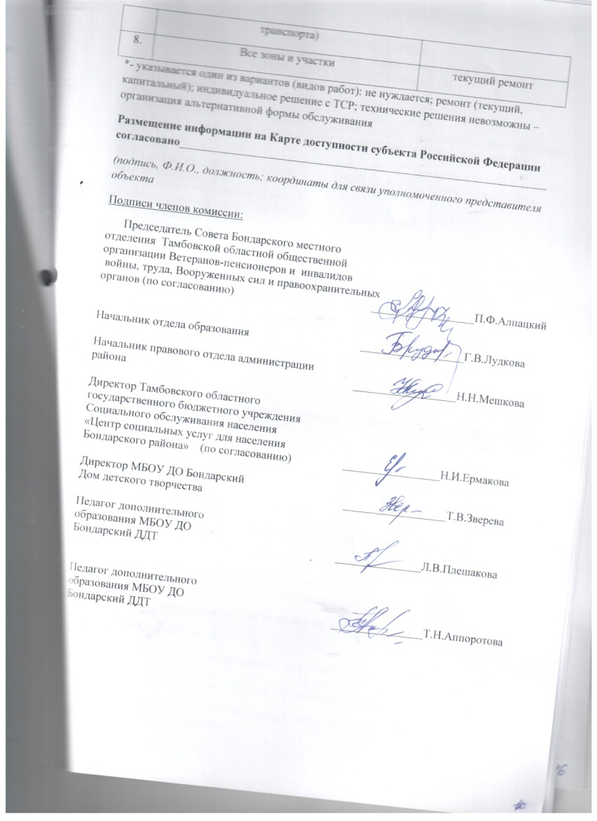 | текущий ремонт

АКТ ОБСЛЕДОВАНИЯ
объекта социальной инфраструктуры
К ПАСПОРТУ ДОСТУПНОСТИ
№2
1. Общие сведения об объекте
1.1. Наименование (вид) объекта: Муниципальное бюджетное образовательное учреждение дополнительного образования Бондарский Дом детского творчества
1.2. Адрес объекта 393230, Россия, Тамбовская область, Бондарский район, с. Бондари, ул. Советская, д. 22, телефон: 8(47534)2-49-01, электронная почта - ddt.bondari@yandex.ru
1.3. Сведения о размещении объекта:
- отдельно стоящее здание, состоящее из 1 этажа,
- общая площадь объекта 198,42 кв.м.
1.4. Год постройки здания 1967, последнего капитального ремонта – не было
1.5. Дата предстоящих плановых ремонтных работ: текущего июль-август 2020 г. капитального - не планируется
сведения об организации, расположенной на объекте
1.6. Название организации (учреждения), (полное юридическое наименование – согласно Уставу, краткое наименование): Муниципальное бюджетное образовательное учреждение дополнительного образования Бондарский Дом детского творчества
1.7. Юридический адрес организации (учреждения) 393230, Россия, Тамбовская область, Бондарский район, с. Бондари, ул. Советская, д. 22, телефон: 8(47534)2-49-01, электронная почта - ddt.bondari@yandex.ru
1.8. Основание для пользования объектом (оперативное управление, аренда, собственность) оперативное управление
1.9. Форма собственности (государственная, негосударственная) государственная
1.10. Территориальная принадлежность (федеральная, региональная, муниципальная) муниципальная
1.11. Вышестоящая организация (наименование)
Отдел образования Администрации Бондарского района Тамбовской области
1.12. Адрес вышестоящей организации, другие координаты
393230, Россия, Тамбовская область, Бондарский район, с. Бондари, ул. Карла Маркса, д. 2 , телефон 8(47534)2-45-61, электронная почта – obraz@r34.tambov.gov.ru
2. Характеристика деятельности организации на объекте
(по обслуживанию населения)
2.1 Сфера деятельности (здравоохранение, образование, социальная защита, физическая культура и спорт, культура, связь и информация, транспорт, жилой фонд, потребительский рынок и сфера услуг, другое) дополнительное образование
2.2 Виды оказываемых услуг: реализация дополнительных общеразвивающих и общеобразовательных программ
2.3 Форма оказания услуг: (на объекте, с длительным пребыванием, в т.ч. проживанием, на дому, дистанционно) на объекте
2.4 Категории обслуживаемого населения по возрасту: (дети, взрослые трудоспособного возраста, пожилые; все возрастные категории) дети
2.5 Категории обслуживаемых инвалидов: инвалиды, передвигающиеся на коляске - нет, инвалиды с нарушениями опорно-двигательного аппарата – нет ; нарушениями зрения, нарушениями слуха, нарушениями умственного развития - нет
2.6 Плановая мощность: посещаемость (количество обслуживаемых в день), вместимость, пропускная способность посещаемость – 45 человек, вместимость - 60

2.7 Участие в исполнении ИПР инвалида, ребенка-инвалида (да, нет) нет
3. Состояние доступности объекта
3.1 Путь следования к объекту пассажирским транспортом
(описать маршрут движения с использованием пассажирского транспорта),
наличие адаптированного пассажирского транспорта к объекту личный транспорт
3.2 Путь к объекту от ближайшей остановки пассажирского транспорта:
3.2.1 расстояние до объекта от остановки транспорта 500 м
3.2.2 время движения (пешком) 15 мин
3.2.3 наличие выделенного от проезжей части пешеходного пути (да, нет) да,
3.2.4 Перекрестки: нерегулируемые; регулируемые, со звуковой сигнализацией, таймером; нерегулируемые
3.2.5 Информация на пути следования к объекту: акустическая, тактильная, визуальная; нет
3.2.6 Перепады высоты на пути: есть, нет (описать)
Их обустройство для инвалидов на коляске: да, нет
3.3 Организация доступности объекта для инвалидов – форма обслуживания*
№№  п/п | Категория инвалидов  (вид нарушения) | Вариант организации доступности объекта  (формы обслуживания)*
1. | Все категории инвалидов и МГН | «ВНД», «ДУ»
 | в том числе инвалиды:
2 | передвигающиеся на креслах-колясках | «ВНД»
3 | с нарушениями опорно-двигательного аппарата | «ВНД»
4 | с нарушениями зрения | «ДУ» (О,С,Г,У)
5 | с нарушениями слуха | «ДУ» (О,С,Г,У)
6 | с нарушениями умственного развития | «ДУ» (О,С,Г,У)
* - указывается один из вариантов: «А», «Б», «ДУ», «ВНД»
3.4 Состояние доступности основных структурно-функциональных зон
№№  п \п | Основные структурно-функциональные зоны | Состояние доступности, в том числе для основных категорий инвалидов**
1 | Территория, прилегающая к зданию (участок) | ДП-В
2 | Вход (входы) в здание | ДЧ-И
3 | Путь (пути) движения внутри здания (в т.ч. пути эвакуации) | ДЧ-И
4 | Зона целевого назначения здания (целевого посещения объекта) | ДЧ-И
5 | Санитарно-гигиенические помещения | ДУ
6 | Система информации и связи (на всех зонах) | ДЧ-И
7 | Пути движения к объекту (от остановки транспорта) | ДП-В
** Указывается: ДП-В - доступно полностью всем; ДП-И (К, О, С, Г, У) – доступно полностью избирательно (указать категории инвалидов); ДЧ-В - доступно частично всем; ДЧ-И (К, О, С, Г, У) – доступно частично избирательно (указать категории инвалидов); ДУ - доступно условно, ВНД – временно недоступно
3.5. ИТОГОВОЕ ЗАКЛЮЧЕНИЕ о состоянии доступности объекта социальной инфраструктуры.
Объект признан временно недоступным для следующих категорий инвалидов: инвалидов колясочников, с нарушением опорно-двигательного аппарата, с нарушениями зрения.
Для обеспечения частичной доступности объекта для инвалидов с умственными нарушениями рекомендуется обеспечить размещение информации на всех зонах, в том числе использования пиктограмм и размещения обозначений, в том числе текстовых, изложенных ясным, конкретным языком, обеспечит полную доступность. Для инвалидов с нарушением слуха рекомендуется обеспечить размещение визуальной информации в санитарно – гигиенических помещениях, путях эвакуации, в местах оказания услуг.
Объект частично не доступен для инвалидов с нарушением опорно-двигательного аппарата, в первую очередь для инвалидов, передвигающихся на инвалидных колясках.
Добиться условной доступности объекта при оказании ситуационной помощи персонала и некоторых организационных мероприятий:

Территория, прилегающая к зданию (участок):
На путях движения на территорию объекта необходимо разместить указатели пути движения. На входе, в хорошо просматриваемом месте, разместить информационную табличку с телефоном сотрудника, который при необходимости окажет помощь инвалиду.

Вход (входы) в здание:
При входе в здание установить пандусы и поручни.
Лестница наружная (главная): нанести тактильные предупреждающие полосы, противоскользящие контрастные полосы на краевые ступени лестничного марша, противоскользящее покрытие. Лестницы наружные (запасного выхода):заменить , нанести тактильные предупреждающие полосы, противоскользящие контрастные полосы на краевые ступени лестничного марша, противоскользящее покрытие, установить поручни с двух сторон. Входная площадка перед дверью (главная): установить наружные вызывные устройства. Входные площадки перед дверьми (запасные): установить ограждение. Установить яркую контрастную маркировку в форме круга или в форме прямоугольника на прозрачных полотнах дверей и ограждений.

Путь (пути) движения внутри здания:
Отработать регламент для персонала по оказанию помощи инвалидам. Сгладить дверные пороги и заменить двери согласно установленных параметров. Отработать регламент для персонала по оказанию помощи инвалидам. Пути эвакуации (в т.ч. зоны безопасности): обучение персонала и отработать регламент оказания ситуационной помощи инвалидам в чрезвычайных ситуациях.

Зона целевого назначения здания (целевого посещения объекта):
Установить световые маяки для обозначения доступного выхода слабовидящим, установить индукционную петлю.

Санитарно-гигиенические помещения:
Установить туалетную комнату в учреждении. согласно установленных параметров. Установить опорные поручни, систему тревожной сигнализации (кнопку вызова персонала), световые оповещатели, крючок для костылей. Подготовка и обучение персонала по сопровождению людей с ограниченными возможностями здоровья .
Система информации на объекте:

Установить информационное табло 600х500мм (шрифт Брайля), знаки направления, доступности, пиктограммы. Установить в одном из кабинетов индукционную петлю. Требуется разместить тактильные средства информации о предоставлении услуги, выполненные шрифтом Брайля и на путях движения по территории
4. Управленческое решение
4.1. Рекомендации по адаптации основных структурных элементов объекта:
N п/п | Основные структурно-функциональные зоны | Рекомендации по адаптации объекта (вид работы) <***>
1 | 2
1. | Территория, прилегающая к зданию (участок) |  | Текущий ремонт, организационные мероприятия
2. | Вход (входы) в здание | Текущий ремонт, организационные мероприятия, приобретение оборудования.
3. | Путь (пути) движения внутри здания, включая пути эвакуации | Текущий ремонт, организационные мероприятия, приобретение оборудования.
4. | Зона целевого назначения здания (целевого посещения объекта) | Текущий ремонт, организационные мероприятия, приобретение оборудования.
5. | Санитарно-гигиенические помещения | Текущий ремонт, организационные мероприятия, приобретение оборудования.
6. | Система информации и связи (на всех зонах) | Текущий ремонт, организационные мероприятия, приобретение оборудования.
7. | Пути движения к объекту (от остановки транспорта) | Текущий ремонт, организационные мероприятия, приобретение оборудования.
8. | Все зоны и участки | Текущий ремонт, организационные мероприятия, приобретение оборудования.
**- указывается один из вариантов (видов работ): не нуждается; ремонт (текущий, капитальный); индивидуальное решение с ТСР; технические решения невозможны – организация альтернативной формы обслуживания
4.2.Период проведения работ: плановый – нет (в рамках исполнения Соглашения о предоставлении из муниципального бюджета Бондарского района)
4.3.Ожидаемый результат после выполнения работ по адаптации объекта: условная доступность
4.4.Для принятия решения требуется, не требуется согласование вышестоящей организации: требуется
4.5. Информация размещена (обновлена) на Карте доступности субъекта РФ и официальном сайте МБОУ ДО Бондарский ДДТ – ddt.bondari@ yandex.ru

